■就職欠席届について

・就職活動(Web/対面での説明会・面接・面談・インターンシップ・筆記試験等)のため、やむを得ず授業を欠席する場合に、この届けを提出することによって公欠扱いとなります。

　◆提出のルール◆

　①就職公欠届Formsより、必要事項を記入の上、送信する。

　URL：<https://forms.office.com/r/7gj5jxb4Bc>

　※または、学生アプリ→リンク集→「就職公欠届専用FORMS」より申請可能。



　QRコード

　※**公欠処理後も、キャリアセンターから処理完了メールは送信しないので、**

**出欠状況のシステムで反映されているかどうか、各自確認すること**

　　(ただし、公欠申請から反映まで最大２週間ほどかかります。**即日反映は原則出来ないので注意**)

　②公欠が認められるのは**就職活動関連および移動にかかる時間**のみとする。

　(例)　説明会(選考)時間が13：00～15：00(大阪近辺)の場合

　　　　→移動(準備)時間を考慮し、2限～4限の公欠は認められるが、**1限は申請不可**となる。

　　　　※ただし東京など遠方の場合は、該当日に限り終日公欠が認められる。

　③虚偽の報告があった場合及び入力ミスがあった場合、公欠は認められない。

　特に**授業名・講師名のミスが多いので、提出前に確認すること。**

　※何かしらのミスがあった場合は、申請時にFORMSに記載しているメールアドレスに連絡を入れるが、

　　返信がない場合は公欠不可とするので、日頃からメールは十分に確認すること。

　④面接・筆記試験など、選考での公欠を申請する場合は、就職公欠届FORMS内で指定のURLより

「就職活動報告書」をダウンロードし、記入の上、データ提出すること。

**※就職活動報告書の添付がない場合は、就職公欠届の申請が出来ません。**

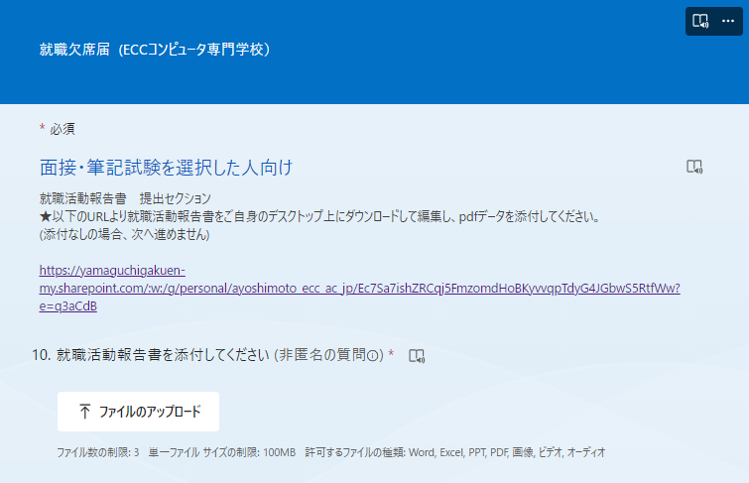

※見本

　④欠席日より**5授業日以内**に申請すること。**期限を超えた場合はいかなる理由があろうと全て不受理**とする。

(説明会やインターンシップ等、予め時間がわかっている場合は、事前申請も可能。

ただし、選考(筆記試験・面接)での公欠の場合は、「就職活動報告書」の提出が必須となる為、

原則事後提出のみの受付)

(授業最終週の公欠は授業終了日までに提出すること)

　⑤1Formsで1日分の申請が可能。

　インターンシップなど複数日の公欠申請が必要な場合は、日数分の申請を行うこと。

　(例：3日間で1企業のインターンシップ等に対して届け出る場合は、3回提出すること)

⑥インターンシップでの公欠申請は**最大5授業日まで**とする。

※長期にわたるインターンシップ等、特別な事情がある場合はキャリアセンターまで相談すること。

　⑥申請時には、説明会や選考に参加した証明となる資料または画像・写真データを添付すること

　(例：企業からのメールの画像・書類のスキャンデータ等、第３者視点で証明となるもの)

　ただし、電話でのやり取り等、証明が難しい場合は、その旨を必ずFormsに記載すること

**(添付データなし＋特別な事情が一切記載されていない場合は、申請不可とします)**

　⑦キャリアセンターやキャリアセンターサポート室での**模擬面接での就職公欠は申請不可**

　　模擬面接は放課後など、授業時間外で受けるように調整すること。

申請後、出欠情報が反映されるまで、

**最大2週間程度**かかります。

**選考日から2週間を過ぎても公欠が反映されない場合は**

**キャリアセンターへ問い合わせること。**